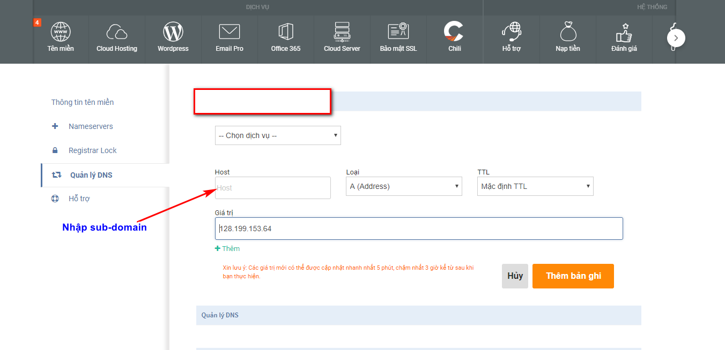

B1: Chị vào admin quản lý domain của anbooks

B2: Vào phần Tên miền Tìm phần quản lý DNS

B3: nhập tên sub-domain : **cungconvuotquatramcam**

B4: giá trị là địa chỉ IP : 128.199.153.64